3.1.2 气旋、反气旋与天气
1．含义
(1)低气压、高气压——对天气系统________分布状况的描述。
(2)气旋、反气旋——对天气系统________运动状况的描述。

2. 低压(气旋)与天气
在等压线分布图上，凡等压线闭合，中心气压低于四周气压的区域，叫作低气压，简称低压。
气旋：在水平气压梯度力的作用下，低压的气流由 向 流动，受地转偏向力影响，低压的气流在北半球向 偏转，按 方向 (南半球相反)，大气的这种流动叫气旋。
- 水平方向上：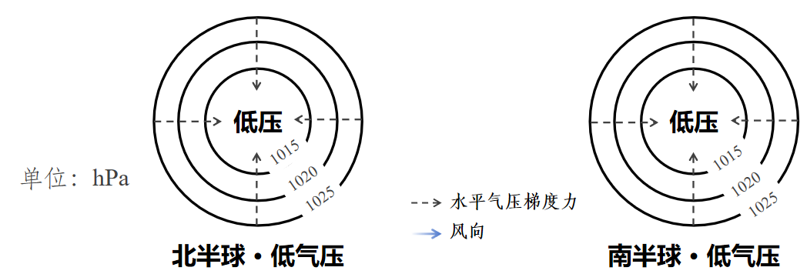

- 垂直方向上：
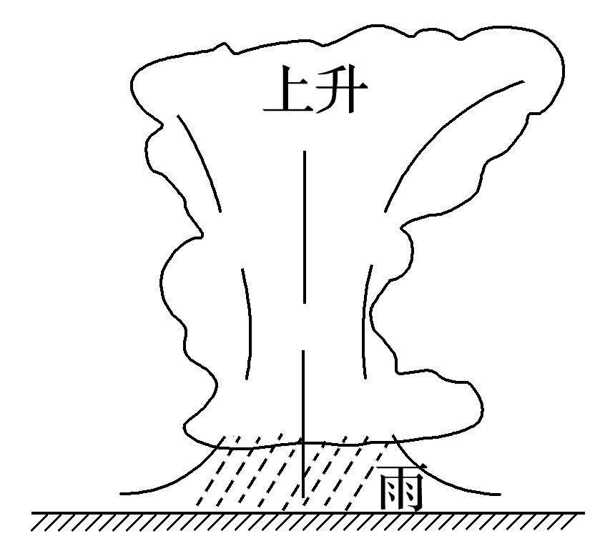
小结：
①低压中心形成 气流，空气 ，温度降低，易出现 天气。
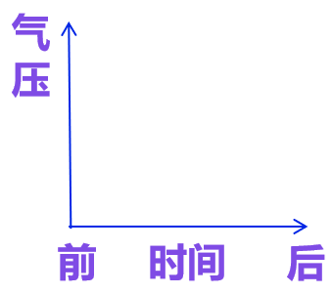
②过境前后气压变化曲线：

- 高压(反气旋)与天气
在等压线分布图上，凡等压线闭合，中心气压高于四周气压的区域，叫作高气压(高压)。
在水平气压梯度力的作用下，高压气流由 向 流动，在北半球呈 辐散，在南半球呈 辐散；由于环流系统与气旋正好相反，称反气旋。
a.水平方向上：
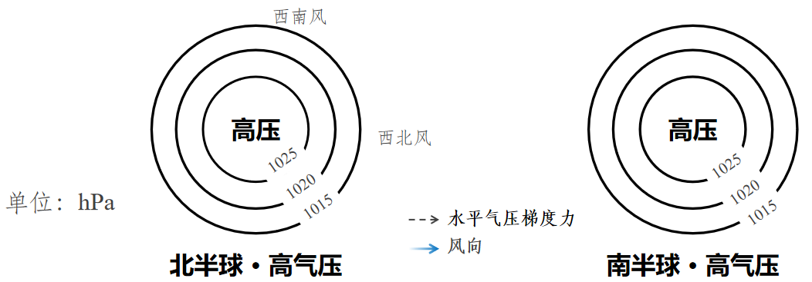

b.垂直方向上：
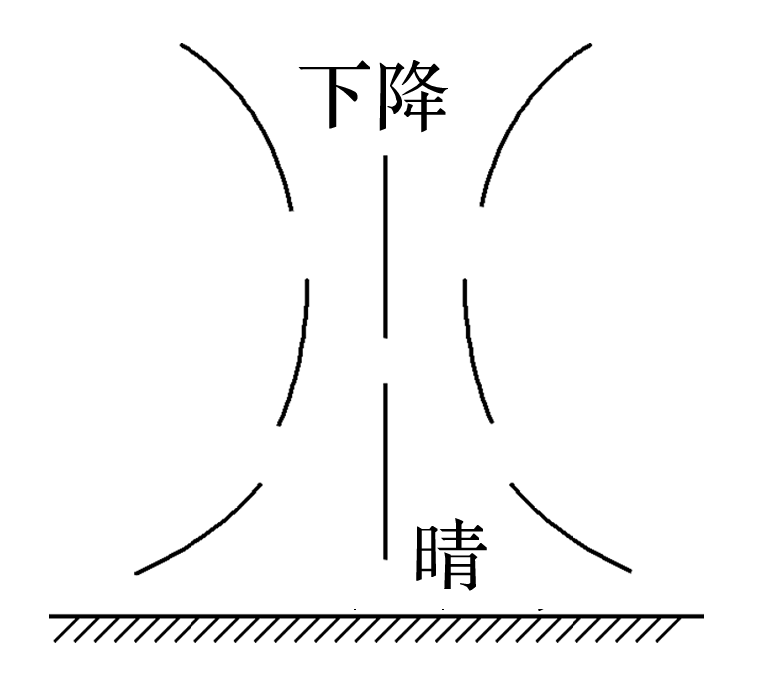
小结：
①高压中心形成 气流，空气 ，温度升高，天气 。
②过境前后气压变化曲线：

【小结：气旋与反气旋】
天气系统 | 低气压(气旋) | 高气压(反气旋)
示意图(北半球) | 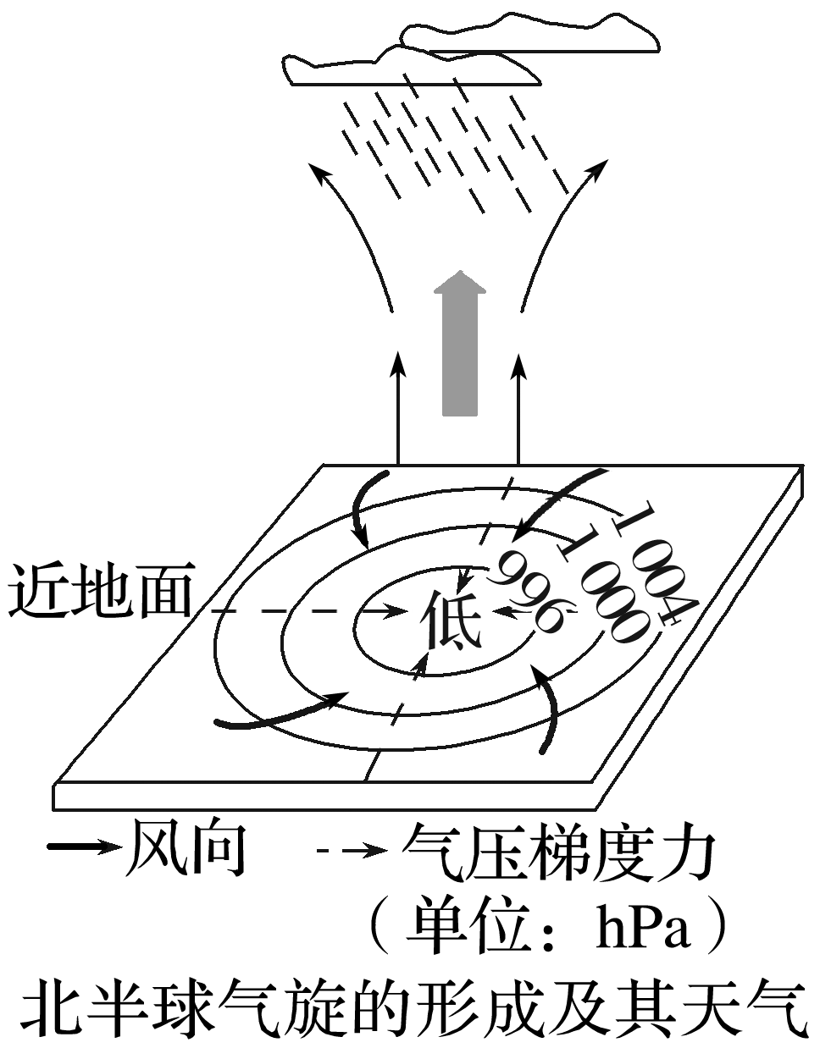 | 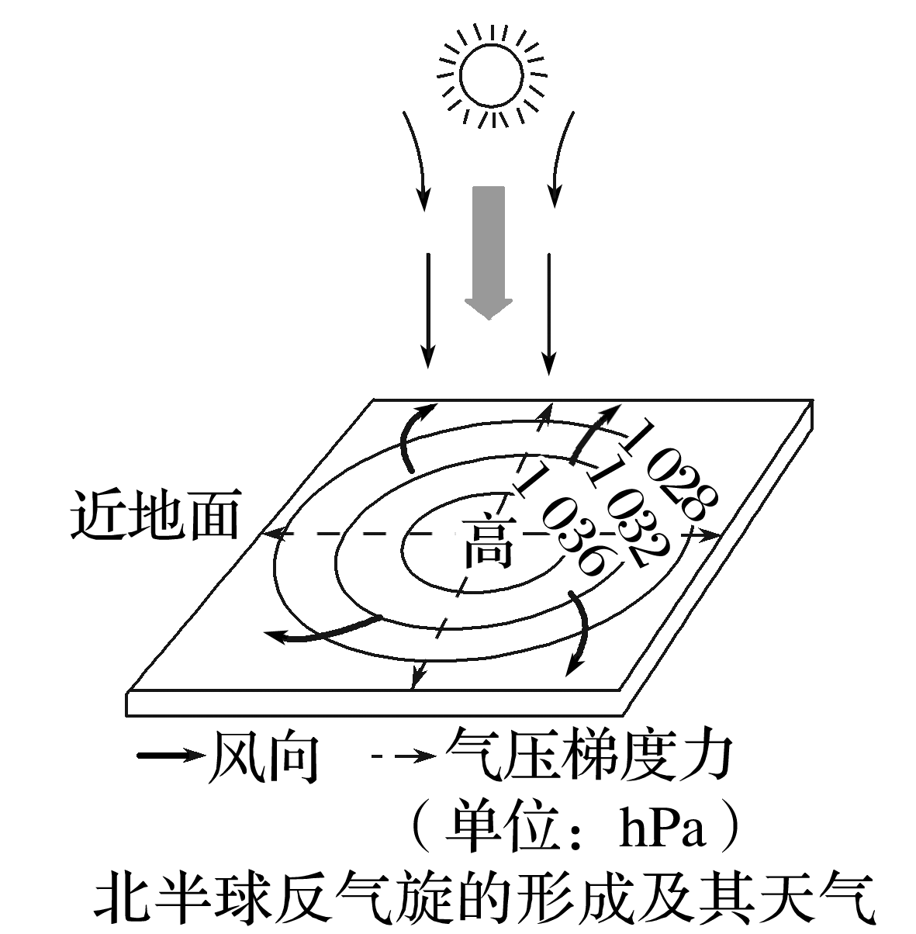
水平气流(近地面) | 时针方向流向中心(北半球)；  时针方向流向中心(南半球) | 时针方向流向四周(北半球)；  时针方向流向四周(南半球)
垂直气流 | 上升 | 下沉
天气状况 | 多 天气 | 多 天气
过境前后气压变化曲线 | 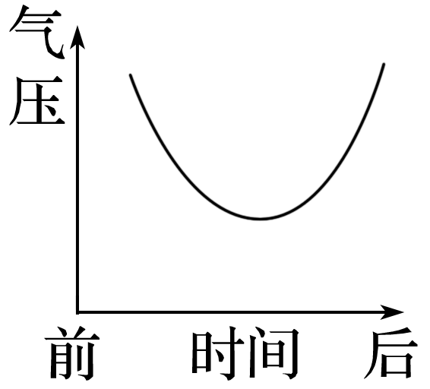 | 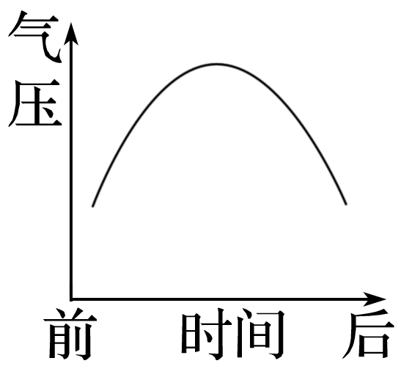
我国天气典型实例 | 夏、秋季节我国东南沿海的台风天气 | 夏季长江流域的伏旱天气；秋季我国北方秋高气爽的天气；冬季我国北方干冷的天气

- 锋面气旋与天气
（1）高压脊与低压槽：在等压线分布图上，从高压伸展出来的狭长区域，叫 ，好比地形上的山脊；从低压延伸出来的狭长区域，叫 ，好比地形上的山谷。
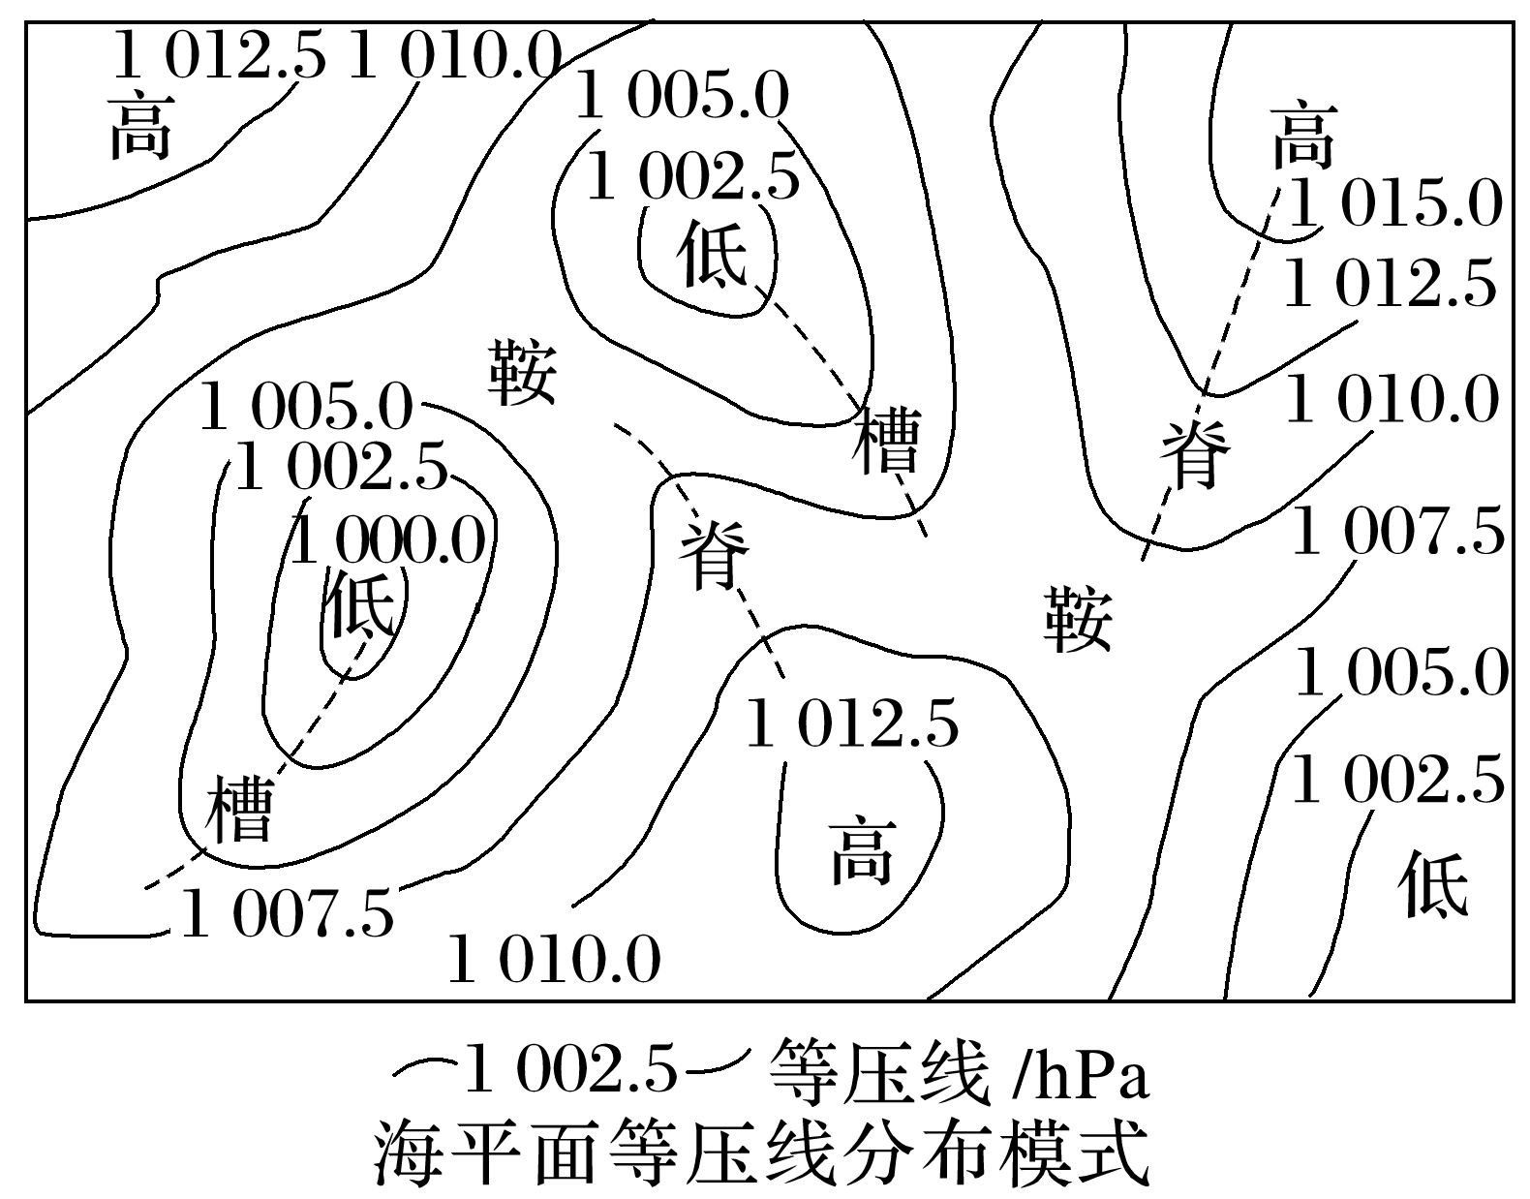
思考：绘制出图中各点的风向，判断其影响。
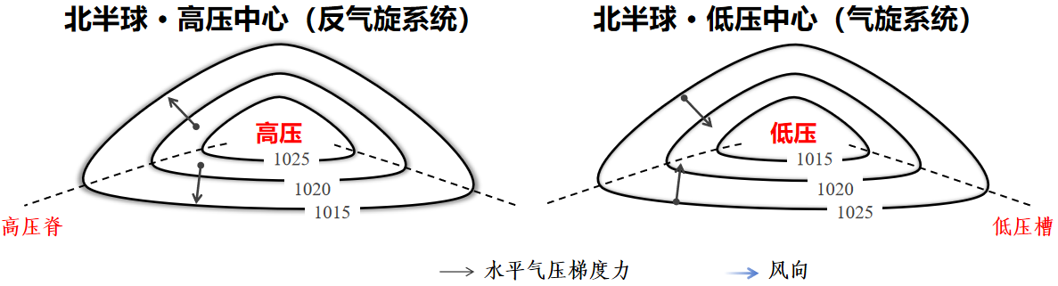
因此，高压脊两侧空气 ，运动方向相反， 形成锋面；
低压槽两侧空气 ，运动方向相对， 形成锋面。

（2）锋面气旋：指气旋与锋面联系在一起而形成的天气系统。它主要活动在中高纬度，更多见于温带地区，因而也称温带气旋。
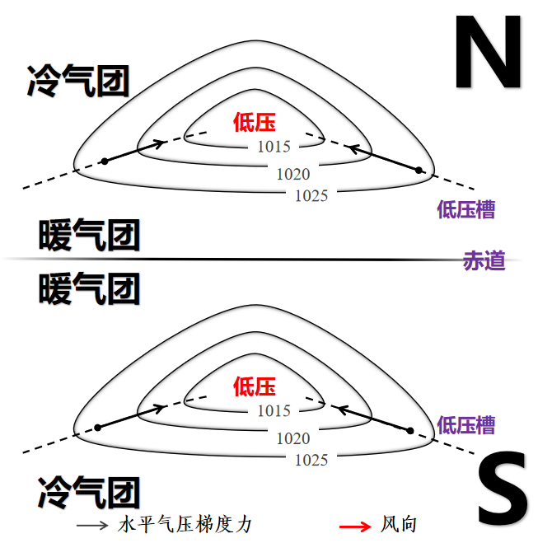
要求：
①根据图中各点的水平气压梯度力，绘出风向。
②判断四个锋面的性质，并用正确的符号在图中进行表示。
③画出正确的雨影区。
- 锋面气旋分布规律
低压中心 (以 )是冷锋
低压中心 (以 )是暖锋

- 锋面气旋雨区分布规律
气团一侧降水
气团一侧晴朗

【小结：锋面气旋】
锋面气旋又称温带气旋，其结构图(北半球)如图所示：
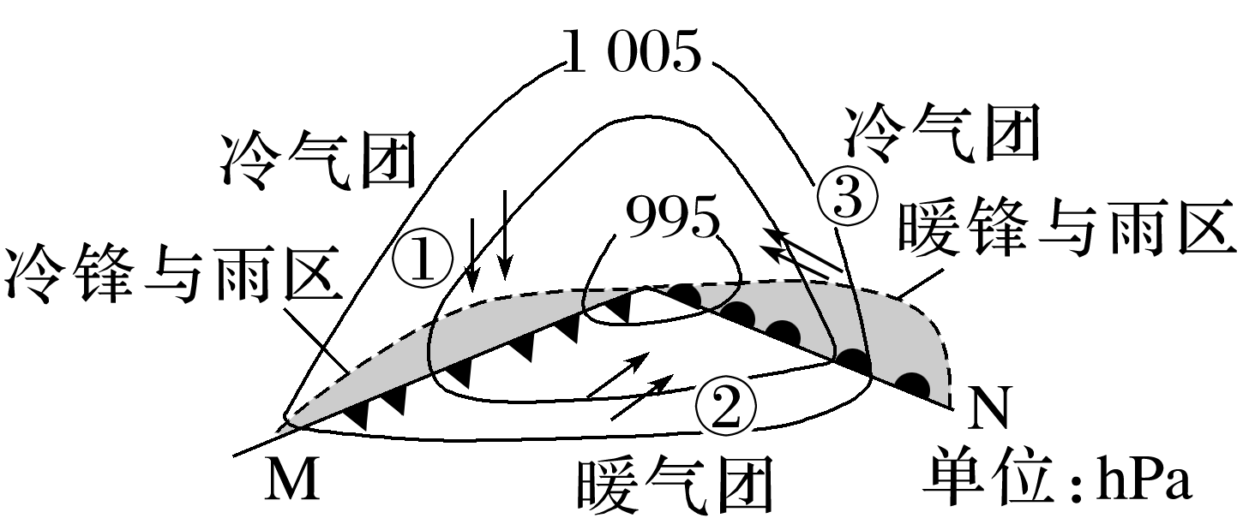
判读其结构图，应抓住以下几点：
(1)判断锋面的位置
锋面总是出现在 中，锋线往往与低压槽线重合，如图中的M、N线。
(2)判断锋面的类型与移动
①锋面类型
无论是北半球还是南半球，其冷锋的位置总是在气旋(低压)中心的 和西南侧，如上图中M；暖锋的位置总是在气旋(低压)中心的 、东北侧和东南侧，如上图中N。
②锋面移动
南半球锋面气旋的冷锋和暖锋的位置和北半球相同，但其移动方向和北半球 。(如下图所示)
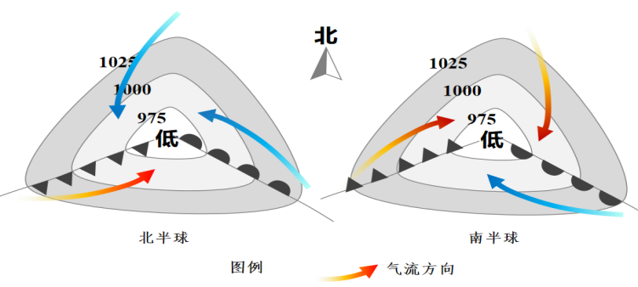
(3)判断锋面附近的风向与气流性质
根据北半球风向的画法，可确定锋面附近的风向，如图中①处为偏 风，②处为偏 风，③处为偏 风。
(4)判断锋面气旋的天气特点
暖锋N锋前③处附近出现宽阔的暖锋云系及相伴随的连续性降水天气；冷锋M锋后①处附近出现比较狭窄的冷锋云系和降水天气。

【小试牛刀】
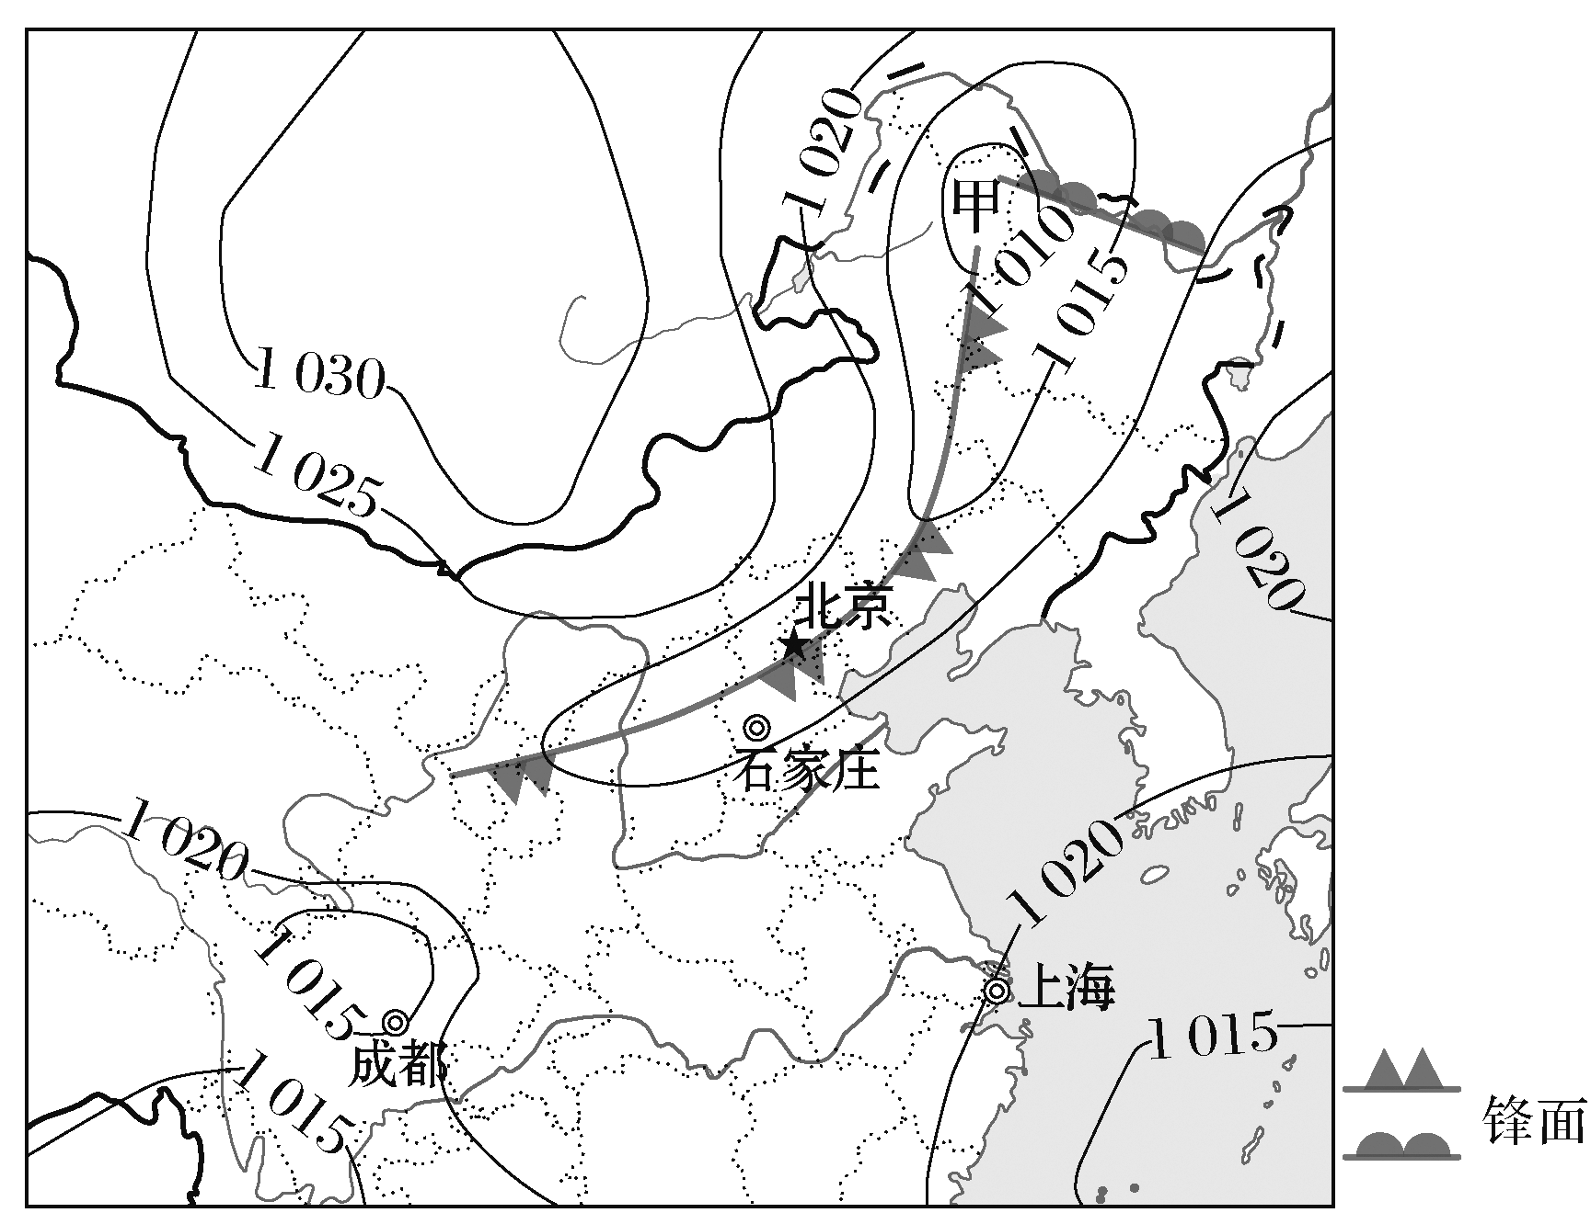
(2024·江苏南通月考)下图为“某年1月某时刻亚洲局部地区海平面等压线(单位：百帕)分布示意图”。据此完成1～2题。
1．甲天气系统中心气流的运动方向( )
A．垂直方向上升，水平方向逆时针
B．垂直方向上升，水平方向顺时针
C．垂直方向下降，水平方向逆时针
D．垂直方向下降，水平方向顺时针
2．图示时刻未来几天山东省天气变化，与以下哪个图示相符( )
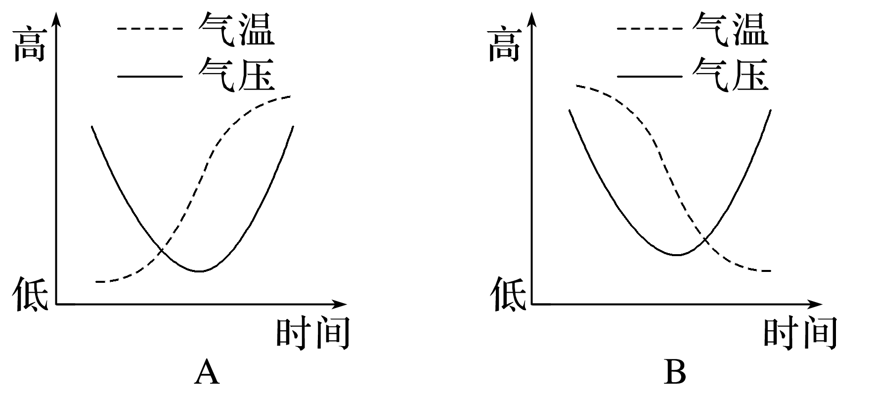
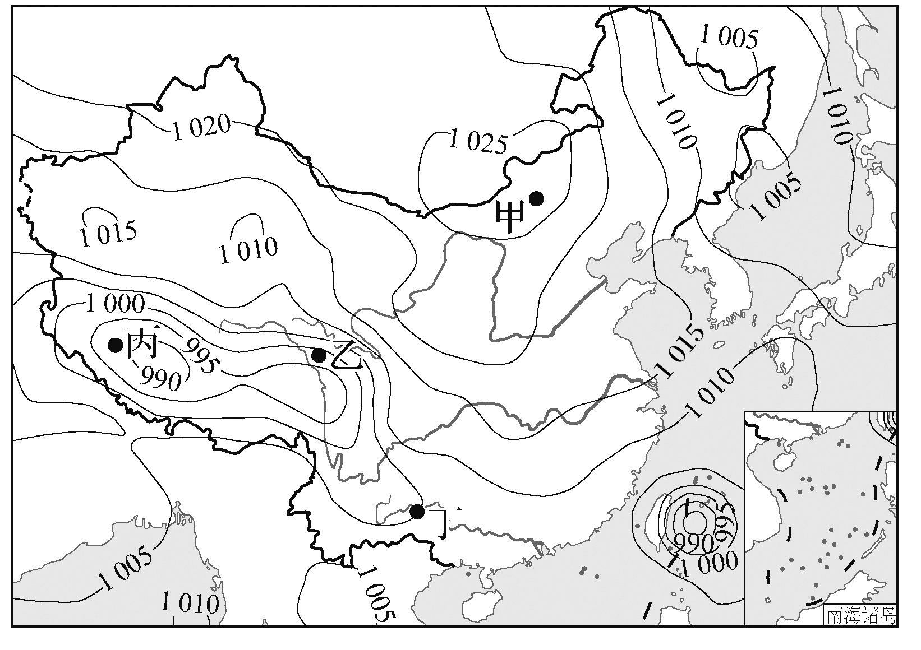
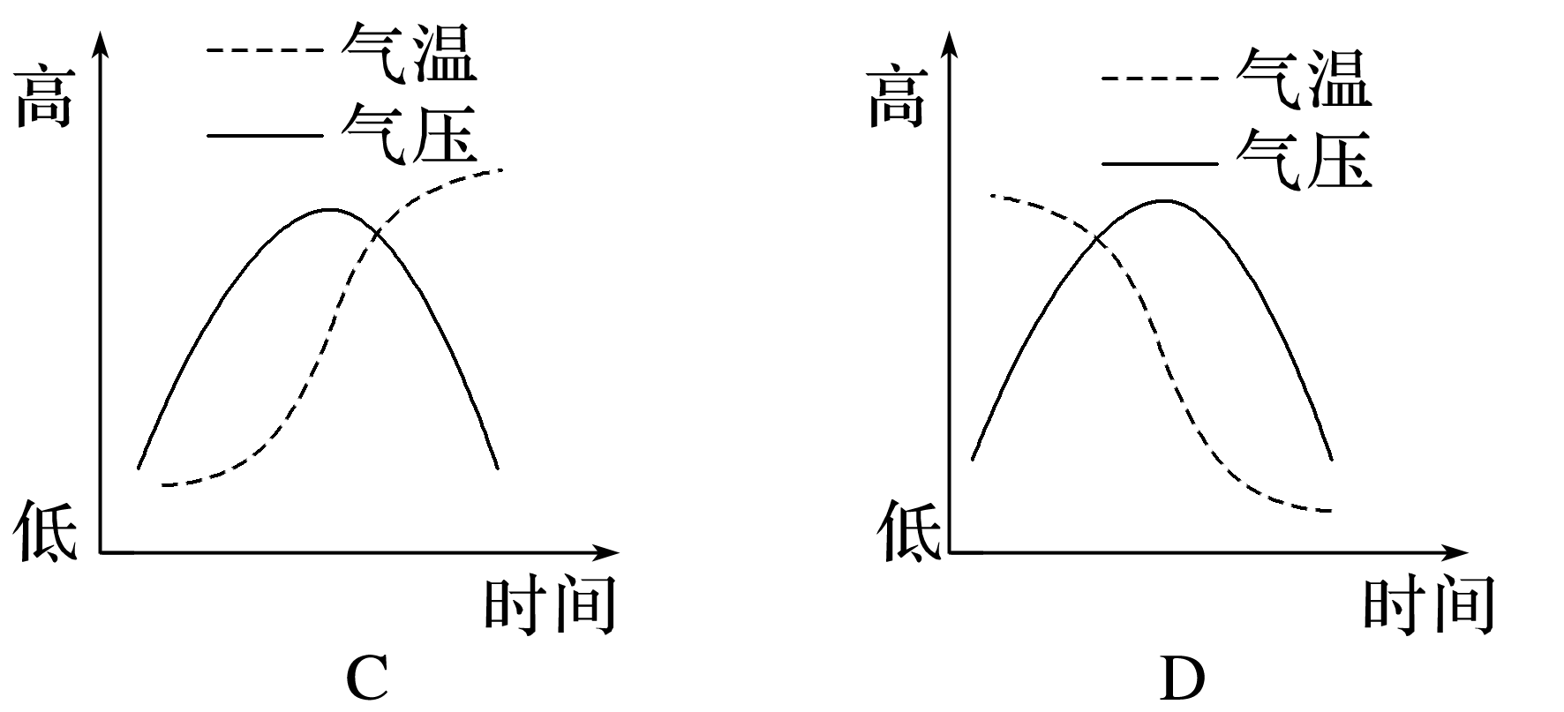
(2024·江苏无锡期末)下图为“2023年10月4日17时我国及周边地区海平面等压线图”(单位：百帕)。完成3～4题。
3．图中四地风向为东北风的是( )
A．甲 B．乙 C．丙 D．丁
4．此时，台湾岛可能发生的自然灾害是( )
A．洪涝 B．寒潮 C．干旱 D．台风

